Муниципальное общеобразовательное учреждение
гимназия № 48

Открытый урок
по русскому языку

проведенный в 4 классе «Б»
рамках Дней славянской
письменности и культуры

Составил:
учитель начальных классов
МОУ гимназии № 48
Власова И. С.

Тольятти 2007 – 2008 учебный год

Тема: Язык один, и в будни и праздник.
Цель: с помощью произведений устного народного творчества повторить знания и закрепить навыки по теме: «Состав слова»
Оборудование: карточки с заданиями, телевизор, DVD, видеомагнитофон.

Ход урока:
- Организационный момент.
- Добрый день дорогие ребята и уважаемые гости! Ласкаво просимо на урок, посвященный Дням славянской письменности и культуры на Волге!

- Языковая разминка.
- Минутка чистописания.
Пп Пп Пп Пи уп па оп пы

- Разгадайте то слово, которое мы будем писать.

 |  |  |  |  |  |  | П | Е | О | С | Т | Ю
 |  |  |  |  |  |  | У | Л | Ь | Д | О | В
 |  |  |  |  |  |  | И | Ж | Я | Ц | Ш | А

- Это слово «пословица».
- Что такое пословица? (Пословица – это мудрость народная)

- Подберите существительные и прилагательные так, чтобы получилась связная цепочка, которая начинается и заканчивается словом «пословица»
(Например, пословица – мудрая – сова – хищная – лиса – рыжая – голова – светлая – коса – короткая - пословица)

- Введение темы урока.
- Ребята, я предлагаю вам с помощью игры «Да - нетка» отгадать, какую тему нам помогут повторить пословицы.
(Играем и отгадываем тему урока «Состав слова»)

- Разберите по составу слово «пословица» и подберите однокоренные слова.
(например, слово, словесный, словечко, послесловие)

- Основная часть

- Повторяем часть слова «корень»

- Как вы думаете, с какой части слова мы начнем повторять нашу тему?
(Дети дают определение, что такое «корень слова» )

- Учитель диктует пословицы, а дети должны выписать в тетрадь только однокоренные слова.

Друга иметь – себя не жалеть.
Дружный табун волков не боится.
Дружба дороже денег.
Друг познается при рати да при беде.
Дружка нет - не мил и белый свет.
Дружные сороки и гуся съедят, дружные чайки и ястреба забьют.
Дружить дружи, а за полу не держи.
Дружбу помни, зло забывай.

(Коллективная проверка: друга, дружный, дружба, дружка, дружить.)
- Почему не надо было выписывать слова «друг, дружные, дружбу»? (другие формы слова)

- Повторяем часть слова «суффикс»
- Кто угадает часть слова с трех признаков? С двух? С одного? (Как в игре «Угадай мелодию»)
(Признаки: образует однокоренные слова, стоит после корня, может быть формообразующим)

- Какие оттенки могут придавать суффиксы? (уменьшительно-ласкательное)

- Измените существительные в пословицах так, чтобы они приобрели уменьшительно-ласкательный оттенок.

Хлеб (ушко) – калачу дед (ушка).
На чужой стороне (ушке) рад своей вороне (ушке).
Выпустишь воробья (ушка), а вырастает с корову (ушку).
Придет солнце (ышко) и к нашим окнам (ечкам)

(Коллективная проверка)

- Повторяем часть слова «приставку»
- Кто угадает часть слова с трех признаков? С двух? С одного? (Как в игре «Угадай мелодию»)
(Признаки: пишется слитно, стоит перед корнем, служит для образования однокоренных слов)

- Учитель читает пословицы, дети выписывают в тетрадь слова с приставками и разбирают по составу.

Терпенье и труд всё перетрут.
Там не загорится, где огня нет.
Ласковым словом и камень растопишь.
Перемелется – мука будет.
Тихое озеро быстро тиной зарастает.
От хорошего слова душа расцветает.

(Взаимопроверка: перетрут, загорится, растопишь, перемелется, зарастает, расцветает. Разбор по составу коллективно.)

- Повторяем часть слова «окончание»
- Какую часть слова осталось повторить?
- Какую роль в слое выполняет окончание?

- Учитель читает пословицы, дети исправляют ошибки, записывая пословицы в тетрадь.

Белые ручки чужой труды любят.
На чужой работу глядя, сыт не будешь.
За чужой погонишься – свое потеряешь.
На чужой стороне и весна не красна.

(Коллективная проверка. Синтаксический разбор первого предложения.)

- Образовательная технология «ИнтеллекТ»

Дети выполняют задание за 1,5 минуты и проверку по теме «Состав слова».

- Устойчивые словосочетания

- Посмотрите на картинки (DVD) и запишите устойчивые словосочетания.
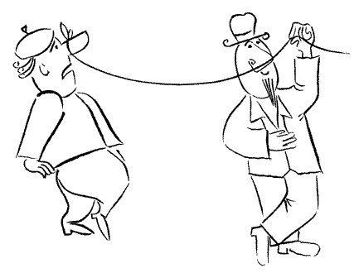
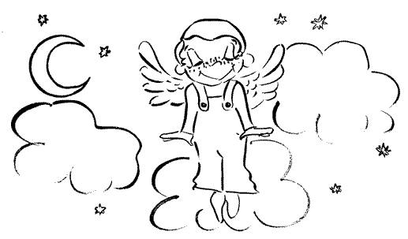

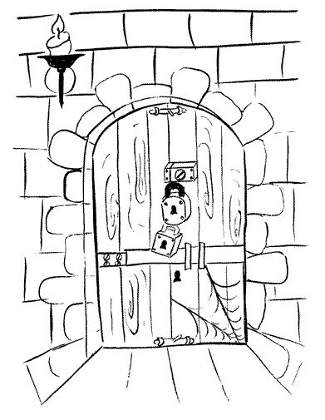
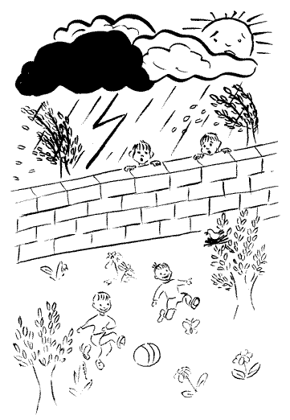
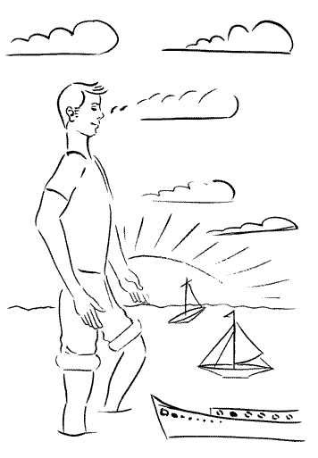
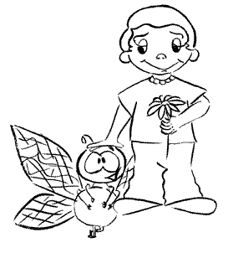
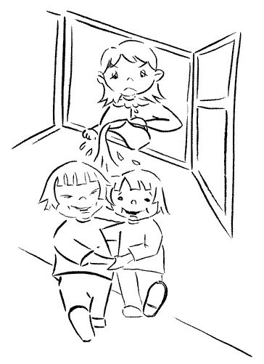
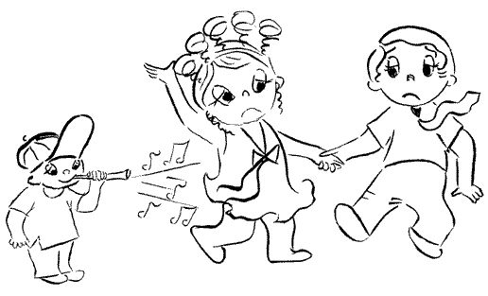
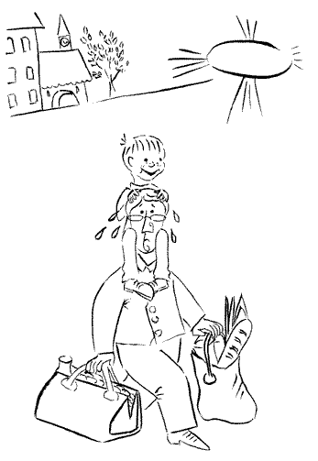

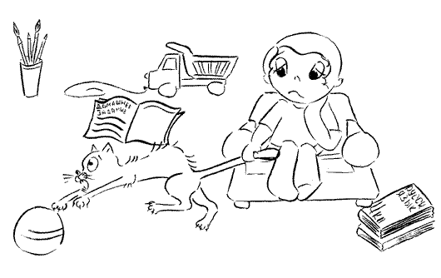

(Водить за нос, витать в облаках, как за каменной стеной, за семью печатями, море по колено, мухи не обидит, не разлей вода, плясать под чужую дудку, сидеть на шее, тянуть кота за хвост, смотреть сквозь пальцы.)

7. Буриме

(Просмотр отрывка из фильма о В. Берестове)
- О какой игре упомянул писатель? Что это за ига? Почему её сегодня вспоминаем?

Задание: Подберите к данным слова созвучные им (рифмующиеся). Сочините четверостишие, используя любые получившиеся рифмы. (работа в парах).

Биться - …, граница - …, дрозд - …, гвозди - …, помог - …, красив - …, смех - ….

(Дети зачитывают то, что у них получилось)

- Подведение итогов
- Дорогие ребята! Спасибо Вам за урок. Продолжите пожалуйста предложения:
- урок показался интересным…
- урок показался увлекательным…
- мне понравилось …
- мне было на уроке…
- До побачения!

